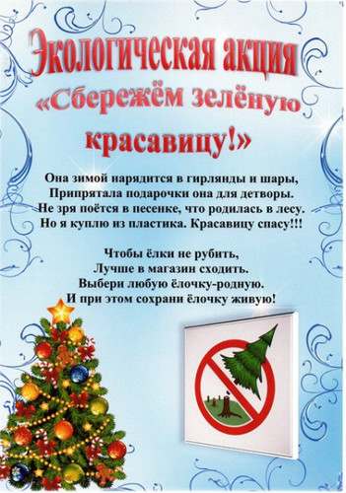

Акция
«Ёлочка, живи!»
ОЧЕНЬ ДОЛГО РАСТЁТ ЁЛКА,
А СРУБИТЬ ЕЁ НЕДОЛГО.
ДВЕ НЕДЕЛИ ПРОСТОЯЛА-
ПОТОМ ВЫКИНУЛА МАМА.
СМЫСЛ ЁЛКУ НАМ РУБИТЬ?
ЛЕГЧЕ НАМ ЕЁ КУПИТЬ!
С ОГОНЬКАМИ, ШИШКАМИ,
С БЕЛКАМИ ДА МИШКАМИ.
ПУСТЬ ТА ЁЛКА НЕЖИВАЯ,
НО КРАСИВАЯ КАКАЯ!
НИ ОДИН РАЗ ПРИГОДИТСЯ,
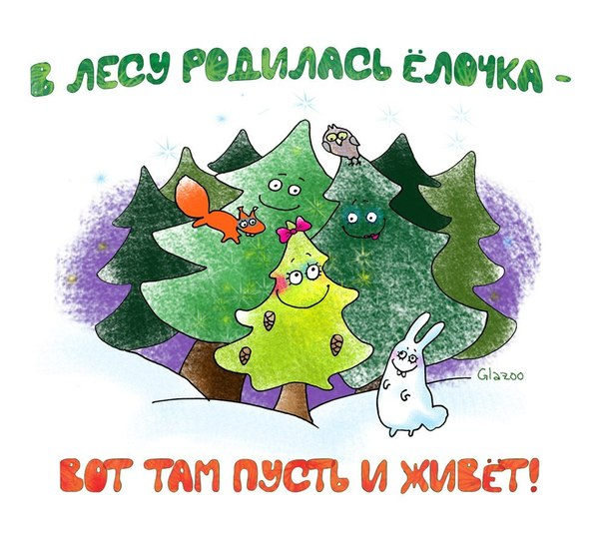
И ВЕСЬ ЛЕС НАШ СОХРАНИТСЯ.

